附圖: 二○一○年一月十五日香港上空出現的日偏食

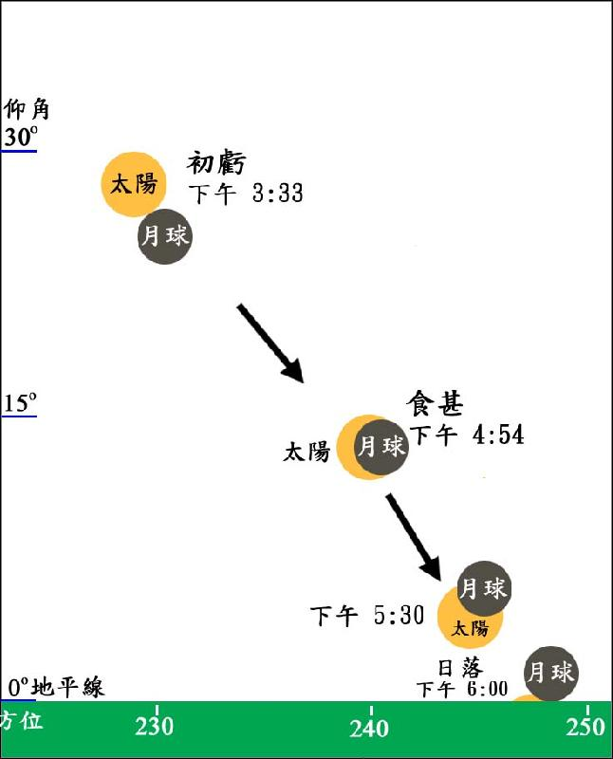

（上圖僅供參考，太陽及月球的大小並非按背景的比例繪製。）

